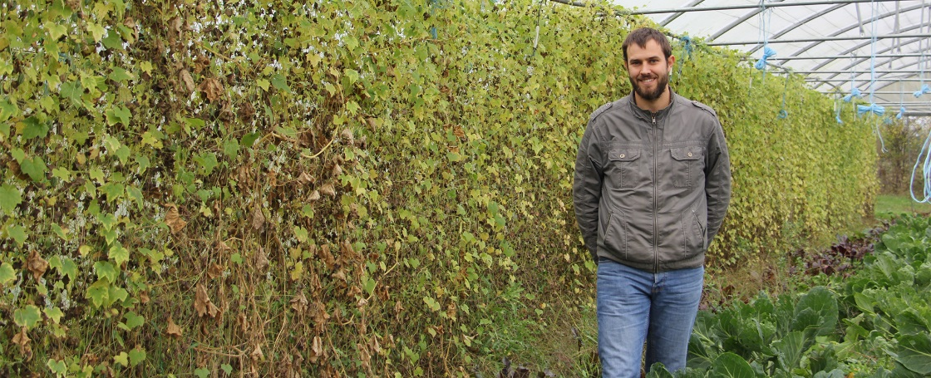
Dév Eco

La Ferme des 2 Rives rejoint le réseau « Achetons local en Seine-Eure »
Située à Val-de-Reuil, la Ferme des 2 Rives a rejoint le réseau grâce à Val2Bio, déjà dans le réseau !
Publié le 26 Nov 2019
Depuis peu, Arnaud Chappedelaine de la Ferme des 2 Rives (production de légumes bio) a choisi de rejoindre le réseau. « Nous travaillons déjà avec Val2Bio à Val-de-Reuil. Il nous semblait évident de rejoindre le réseau » explique Arnaud Chappedelaine.

Un réseau pour participer au développement local
Ce réseau a pour objectif de répondre aux attentes des consommateurs qui souhaitent avoir à leur disposition des produits locaux. Régulièrement de nouveaux adhérents rejoignent le réseau pour participer au développement local et offrir aux consommateurs des produits en circuits courts.
Vous être producteurs, commerçants, artisans ou restaurateurs ? Vous souhaitez rejoindre le mouvement des circuits cours ? Contactez Sophie Ducardonnet au 02 32 50 89 57 ou sophie.ducardonnet@seine-eure.com
A télécharger :
- Où trouver les produits du réseau Achetons local en Seine-Eure ?

